Программа: «Арт-студия креативные технологии живописи рисунка и лепки».
Тема: «Весенние цветы».
Даты: с 21 по 29 марта согласно расписанию
Педагог дополнительного образования: Могильникова Татьяна Сергеевна
Цель: Техника рисования весеннего цветка - подснежник.
Задачи:
- Поэтапное рисование подснежника.
- Развитие у учащихся образного мышления, восприятия, фантазии, формирование творчество, чувства цвета;
- Воспитание чувства прекрасного, любви к природе родного края и бережного отношения.
Оборудование: Альбом, акварельные краски, кисти, палитра, вода, простой карандаш, ластик, салфетки.
Ход урока:
Введение:
Рассматривание внешнего вида цветка подснежника:
Цветы подснежника белого цвета, имеют зелёные пятнышки с самого края лепестков. Изящную колокольчатую форму галантусу придает строение его лепестков: цветок имеет шесть лепестков, три из которых – наружные они более длинные, три – внутренние они короткие. Листьев у этого цветка немного, форма – узкая, плоская, темно-зелёного или серо-зеленого цвета. Листья галантуса обычно шириной около 1 см. Округлой формы луковица растения, из которой вырастает лишь один цветок, небольшая: около трёх сантиметров в диаметре.

Пример:
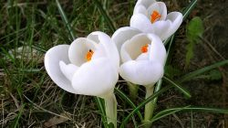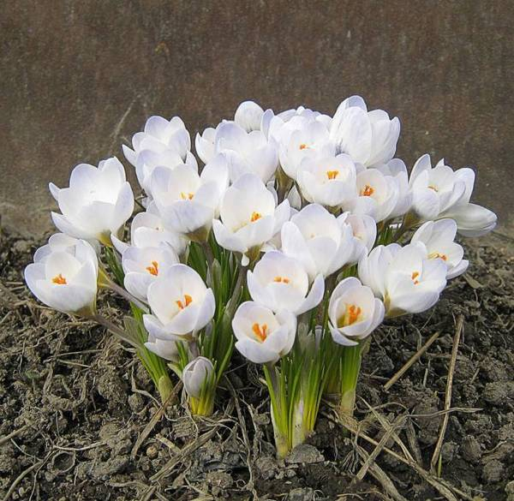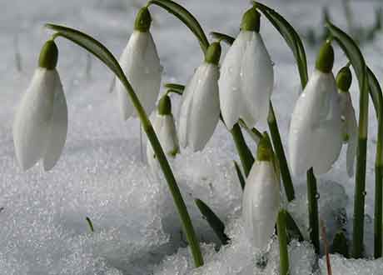
Цветы подснежника - символ весны, пробуждения природы, это первый весенний аромат, очень нежный и тонкий.
Приготовим рабочее место и материалы для урока.
- На листе формата А4 простым карандашом намечаем расположение трёх подснежников.
- Нарисуйте основу для подснежников – три веточки с маленькими кружками на концах.
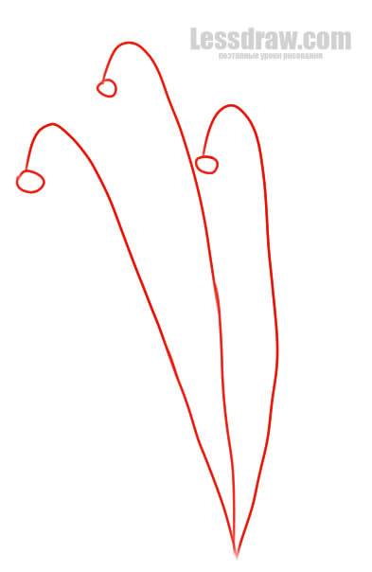
- От кружочков начинаем намечать контуры будущих подснежников – это основа цветка.
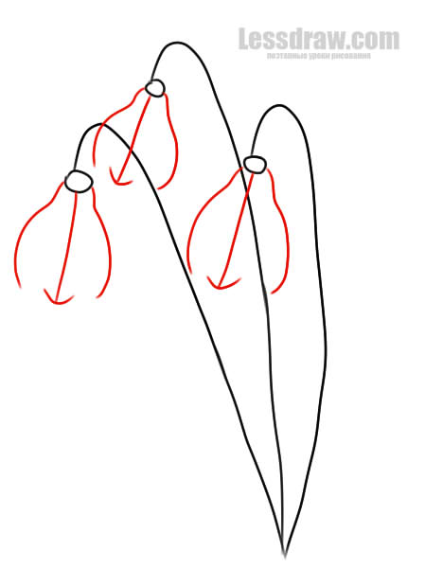
- Согласно нарисованной ранее основе прорисовываем контуры подснежников.
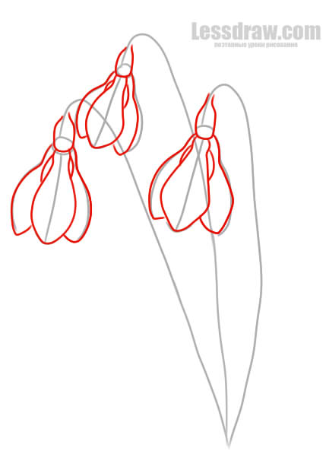
- От основания стебельков рисуем несколько листьев.
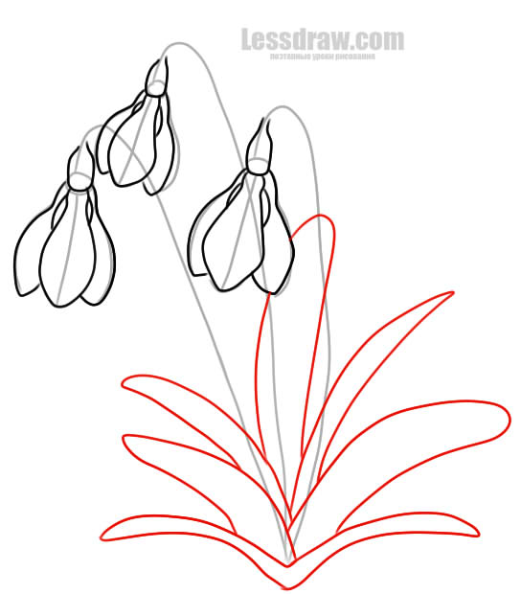
- Аккуратно прорисуйте стебельки подснежника.
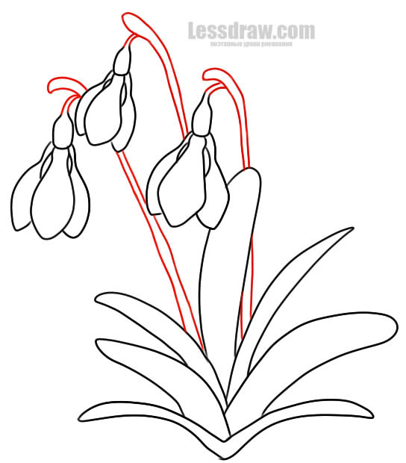
- Раскрасьте рисунок. Используйте в работе белый, или голубой цвета, а листья и стебли зеленые.
- Готовые работы присылайте на почту mogilnikova-t@inbox.ru

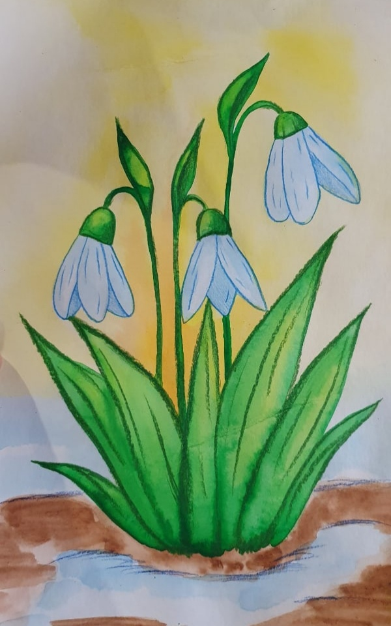

Итог урока: Спасибо за работу. На следующем уроке мы поставим яркий букет подснежников в вазу.

